火山图是生物信息学中常用的一种图表，用来显示基因表达数据的变化。它通常将每个点表示为一个基因，x轴显示对数比率（log ratio），表示基因表达的变化大小；y轴显示-log10(p-value)，表示变化的统计显著性。在火山图中，通常会看到分布在两侧的点表示表达上升或下降的基因，而分布在中间的点表示没有显著变化的基因。这种图表有助于快速识别在特定条件下显著上调或下调的基因。
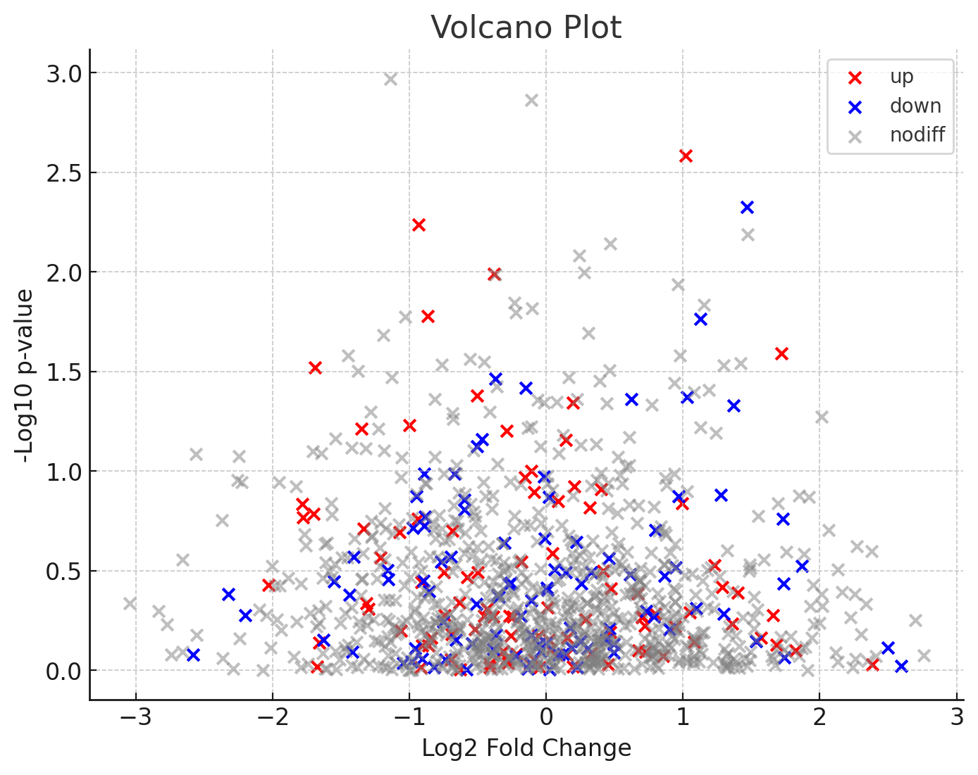
import matplotlib.pyplot as plt
import numpy as np

# 生成示例数据
np.random.seed(0)
x = np.random.normal(size=1000)
y = -np.log10(np.random.uniform(low=0.001, high=1.0, size=1000))

# 分类条件，随机分配，仅用于示例
conditions = np.random.choice(['up', 'down', 'nodiff'], size=1000, p=[0.1, 0.1, 0.8])

# 创建火山图
plt.figure(figsize=(8, 6))
plt.scatter(x[conditions == 'up'], y[conditions == 'up'], color='r', label='up')
plt.scatter(x[conditions == 'down'], y[conditions == 'down'], color='b', label='down')
plt.scatter(x[conditions == 'nodiff'], y[conditions == 'nodiff'], color='grey', alpha=0.5, label='nodiff')

# 添加必要的标签和标题
plt.title('Volcano Plot')
plt.xlabel('Log2 Fold Change')
plt.ylabel('-Log10 p-value')

# 添加图例
plt.legend()

# 显示图表
plt.show()
下面是matlab的代码

% 假设数据
logFoldChange = randn(1000,1); % 随机生成对数变化倍数
pValues = rand(1000,1); % 随机生成p值

% 设置阈值
pValueThreshold = 0.05; % p值显著性阈值
logFoldChangeThreshold = 1; % 对数变化倍数阈值

% 计算统计显著性
negLogPValues = -log10(pValues); % 计算负对数p值

% 分类基因表达变化
upRegulated = logFoldChange > logFoldChangeThreshold & pValues < pValueThreshold;
downRegulated = logFoldChange < -logFoldChangeThreshold & pValues < pValueThreshold;
notRegulated = ~upRegulated & ~downRegulated;

% 绘制火山图
figure;
hold on;
scatter(logFoldChange(upRegulated), negLogPValues(upRegulated), 40,'blue', 'filled');
scatter(logFoldChange(downRegulated), negLogPValues(downRegulated), 40, 'red', 'filled');
scatter(logFoldChange(notRegulated), negLogPValues(notRegulated), 10, 'black');

% 标注显著的点
significantPoints = find(pValues < pValueThreshold);
for i = 1:length(significantPoints)
text(logFoldChange(significantPoints(i)), negLogPValues(significantPoints(i)), ...
num2str(significantPoints(i)), 'FontSize', 8);
end

% 增加参考线
line(xlim(), [-log10(pValueThreshold) -log10(pValueThreshold)], 'Color', 'green', 'LineStyle', '--');
line([-logFoldChangeThreshold -logFoldChangeThreshold], ylim(), 'Color', 'green', 'LineStyle', '--');
line([logFoldChangeThreshold logFoldChangeThreshold], ylim(), 'Color', 'green', 'LineStyle', '--');

% 添加轴标签和标题
xlabel('Log2 Fold Change');
ylabel('-Log10 p-Value');
title('Volcano Plot');

% 添加图例
legend({'Up-regulated', 'Down-regulated', 'Not significant'}, 'Location', 'northeastoutside');

% 格式化图像
set(gca, 'FontSize', 12);
grid on;
hold off;
为了进一步美化，我们可以添加一些额外的格式设置，例如自定义颜色，透明度，以及改进的标注。如下所示，

火山图的用处
1. 差异表达基因的可视化：火山图是用来直观显示成千上万个基因或蛋白质之间表达水平差异显著性的工具。每个点代表一个基因或蛋白质，它的位置基于表达变化的大小（通常是对数变化率）和这种变化的统计显著性。
2. 筛选重要目标：火山图可以用来快速识别和筛选出那些表达变化最大且统计显著的基因或蛋白质。这些通常是研究中的关键分子，可能是疾病标记物或药物靶标。
3. 趋势观察：通过观察点的分布，研究人员可以了解基因表达变化的总体趋势，例如是否有很多基因表达上升或下降，以及变化是否集中在某个特定区域。
4. 数据质量评估：火山图也可以帮助研究人员评估实验数据的质量。理想情况下，大多数基因应该集中在图的中部，表示没有显著差异，而显著差异的基因应该均匀地分布在左右两侧。
5. 交互式探索：现代生物信息学软件提供的火山图通常是交互式的，允许用户点击特定的点来获取更多关于该基因或蛋白质的信息，如名称、功能以及与其他分子的关联。
6. 组合其他分析：火山图常与其他生物信息学工具和分析结合使用，比如富集分析、网络分析等，来进一步探索和解释数据中的生物学现象。
7. 通信工具：作为一种强有力的视觉工具，火山图可以在学术出版物、研究报告和演示中，帮助解释复杂的统计数据，并传达研究的关键发现。
火山图是一种功能强大的数据展示方法，它不仅能够显示单个基因或蛋白质的变化，还能在生物学上下文中提供这些变化的全局视图。通过这种方式，火山图帮助研究人员理解实验条件下生物学系统的整体响应。

精美绘图代码可以后台回复 客服 添加客服微信即可免费领取，目前更新至绘图4


